N.p.k | Prasības veids | Minimālās prasības* | Pretendenta piedāvājums (norādīt konkrētu informāciju un datus)
1. | Nekustamā īpašuma vēlamā atrašanās vieta | Olaines novada administratīvās teritorijas robežās, vēlams Valsts autoceļu A5 un A8 krustojuma tuvumā  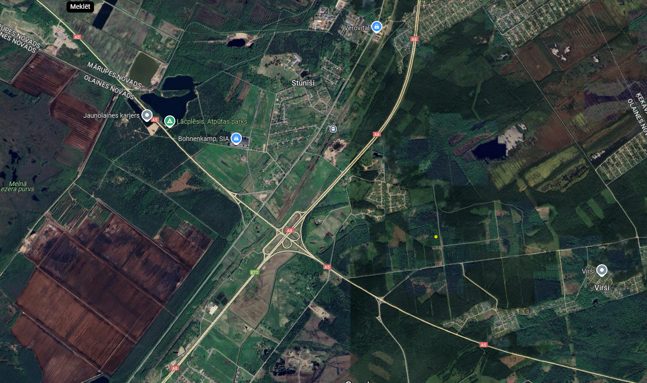
2. | Lietošanas mērķis | Mežniecības biroja telpu, noliktavas (garāžas ar autoparka remonta bāzi) un stāvvietu vajadzībām
3. | Telpu stāvoklis | Labā tehniskā stāvoklī, gatavas lietošanai, bez mēbelēm. Atbilst publisko ēku minimālajām energoefektivitātes  Prasībām. Minimālā ēkas energoefektivitātes klase F.
4. | Nomājamo telpu platība:
4.1 |  | Birojs – no 80 m² līdz100 m²
4.2 |  | Noliktava - garāža aptuveni 250 m²- 300 m²
5. | Prasības biroja telpām:
5.1 | Darba vietu skaits, kopā | 5
5.2 | Izolēts kabinets ar iespēju izveidot 2 darba vietas un izmantot kā apspriežu telpu | 1 gab., ar platību aptuveni 25 m² -30 m²
5.3 | Izolēti kabineti ar iespēju ierīkot 1 darba vietu 9 m²- 15 m² | 3 gab., ar platību aptuveni 9 m²- 15 m²
5.4 | Sanitārais mezgls | 1 gab. ar platību aptuveni 2 m²- 5 m²
5.5 | Telpu nodrošinājums ar pakalpojumiem: | Apkure, ūdens, kanalizācija, elektrības pieslēgums ar uzskaiti, interneta pieslēgums, koplietošanas telpu uzkopšana, atkritumu izvešana.
5.6 | Ēkas, telpu un teritorijas atbilstība vispār noteiktajām prasībām: | Jāatbilst vispār noteiktajām sabiedrisko telpu lietošanas prasībām, ugunsdrošības prasībām, darba devējam ar 28.04.2009. Ministru kabineta noteikumiem Nr.359 ”Darba aizsardzības prasības darba vietās” noteiktajām prasībām.
6. | Citas prasības un nosacījumi:
6.1. | Teritorija | Teritorijai ap ēkām jābūt slēgtai, vēlams aprīkotai ar video novērošanu.
6.2. | Autostāvvieta | Jānodrošina iespēja nomniekam pie ēkas, kurā atrodas telpas, bez papildus maksas novietot ne mazāk kā 15 automašīnas un traktortehniku. Zemes platība no 300 – 400 m².
6.3. | Noliktava (garāža) | Platība aptuveni 250 m-350 m². Durvju (vārtu) platums ne mazāks par 4 m, augstums ne mazāks par 4,2 m. Noliktavai jāatrodas ne tālāk par 300 m no biroja telpām. Remontbedre iekštelpā, piemērota smagajam autotransportam.
7. | Paredzamais līguma darbības termiņš | Līgums sākuma datums 20.04.2025, 3 gadi ar iespēju pagarināt vismaz vēl uz 1 gadu, norādīt sankcijas, ja līgums tiks lauzts pirms beigu termiņa.
8. | Nomas maksa, apsaimniekošanas maksa un komunālie maksājumi:
8.1 | Nomas maksas apmērs:
8.1.1 |  | Birojs – ne vairāk kā 5,00 EUR/ kv.m. bez PVN
8.1.2 |  | Noliktava (garāža) - ne vairāk kā 3,00 EUR/ kv.m. bez PVN
8.1.3 |  | Zemes (autostāvvietas) - ne vairāk kā 1,00 EUR/ kv.m. bez PVN
9. | Apsaimniekošanas izdevumi | Jāietver nomnieka lietoto koplietošanas telpu un teritorijas uzkopšana u.c., apsaimniekošanas darbību izmaksas visas citas iznomātāja izmaksas, izņemot 10.punktā noteiktos papildus apmaksājamos pakalpojumus.  Norādāms izdevumu apmērs EUR/kv.m. bez PVN mēnesī.
10. | Citi komunālie maksājumi | Elektrība un ūdens (kanalizācija) – norēķins tiks veikts pēc faktiskā patēriņa (vēlams saskaņā ar skaitītāju rādījumiem).
11. | Piedāvājumu vērtēšanas kritēriji | Izvēloties saimnieciski izdevīgāko piedāvājumu tiks vērtēta piedāvājuma atbilstības norādītajām minimālajām prasībām pakāpe, kā arī kopējās izmaksas.

* tiks vērtēti tikai specifikācijā norādītajām minimālajām prasībām atbilstoši piedāvājumi.

Rīgā, 2024.gada 29.novembrī.

Kontaktpersona:
Uģis Kārkliņš
SIA “Rīgas Meži”
Saimniecības nodaļas vadītājs
+371 28644023
ugis.karklins@rigasmezi.lv

SIA "Rīgas meži"
Reģ. nr. 40003982628
PVN maksātāja reģ. nr. LV40003982628
Juridiskā adrese Ojāra Vācieša iela 6 k-1,
Rīga, LV-1004

